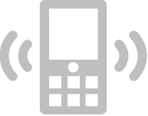

Por favor,
silencie o
toque do celular.

Por favor,
silencie o
toque do celular.

